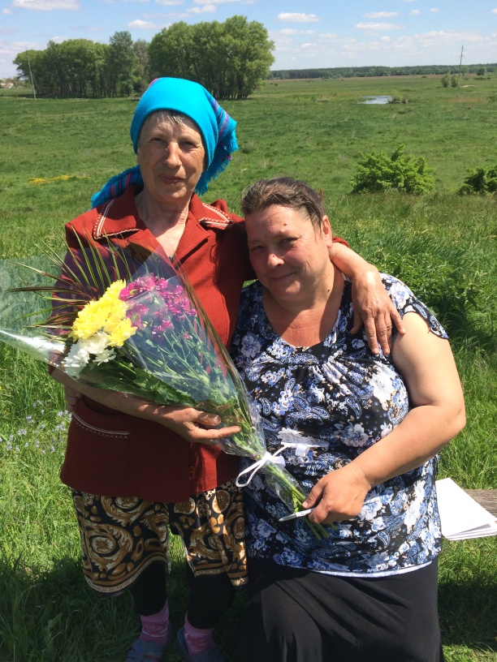
Стало доброй традицией поздравление на дому юбиляров – получателей социальных услуг отделения социального обслуживания на дому граждан пожилого возраста и инвалидов «КЦСОН Грайворонского района.
22 марта работники Комплексного центра социального обслуживания населения Грайворонского района пришли поздравить с 70-летием, коренную жительницу села Доброе Антонину Дмитриевну Лизунову. За долгий и добросовестный труд Антонине Дмитриевне присвоено звание «Ветеран труда».
В торжественной обстановке специалисты поздравили именинницу с юбилеем, вручили ей цветы, пожелали крепкого здоровья, жизнелюбия и оптимизма, долгих лет жизни, чтобы каждый день дарил ей радость и положительные эмоции.
Антонина Дмитриевна поблагодарила коллектив Центра за теплые поздравления и оказанное внимание!
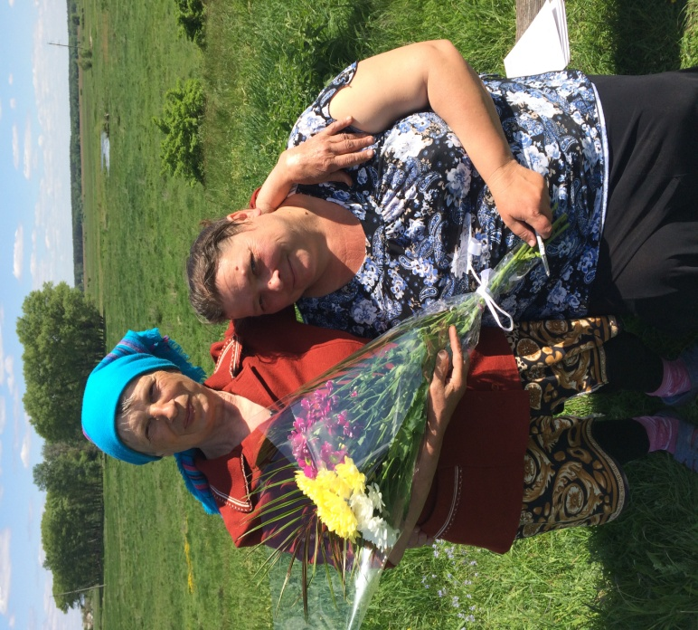

Поздравляем Антонина
Дмитриевна
Лизунова

